通过正确的线缆连接减少测量误差
来源：互联网
随着产品的复杂程度越来越高，对测量精度和可靠性的要求也是水涨船高。由于版面限制，我将用这篇文章分成三部分，介绍一下仪器和被测件正确的布线和接地方法，以达到减少测量误差的目的。当然，在文章中涉及的原理，可以应用于基本测量设置、数据采集系统和自动测试系统。
电缆规格
可以使用各种各样的通用和专用的电缆。下列因素会影响您选择的电缆类型：
信号的要求—如电压、频率、准确性和测量速度。
互连的要求—比如线缆直径、电缆长度和电缆布线。
维护要求—过渡接头、电缆终端、应变、电缆长度的限制、电缆布线等。
国际上通常会用到各种各样的方法标定电缆。请务必检查您打算使用的电缆类型，务必关注以下的指标：
标称阻抗（绝缘电阻）—在电缆上可以找到，从直流到一定的频率。它随输入信号的频率变化而变化。检查高、低之间，通道与通道之间的屏蔽。高频和射频应用对电缆的阻抗有特别的要求。
绝缘电压—对您的应用，必须足够高。特别要注意是，为了防止电气振荡或设备损坏、系统中所有通道绝缘要考虑到最大值。建议你使用600 V额定绝缘的电线。
电缆电阻——不同线径和长度的电缆的电阻都不同。尽可能使用最大线径，且尽量减少电缆的长度，以尽可能降低电缆的电阻。下表列出了典型几种线径的铜线电缆电阻（铜线温度系数是0.35%°C）。在一些仪器中，会用到仪器特殊的感应线，例如数字万用表四线电阻测量和高性能电源的远端感应，可以补偿电缆电阻引起的电压损耗。
电缆电容——电容随着不同的保温材料类型、电缆长度和电缆屏蔽而改变。电缆应尽量短，这样可以减少电缆电容。在某些情况下，可以使用低电容电缆。

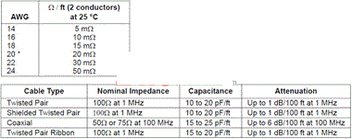
接地技术
接地的目的之一是为了避免地环路，并尽量减少共模噪声。大多数系统应具有至少三个单独的地环路：
1.第一是信号的接地。您还需要在高电平信号、低电平信号和数字信号之间，提供分开的信号地。
2.第二是高噪声硬件的接地，例如继电器、马达、和大功率设备。
3.第三是个接地是用于机箱、机架和机柜。交流电源接地一般应连接到这第三个接地。
一般情况下，对于频率低于1 MHz或低电平信号，使用单点接地。并联接地是比较好的，但这样做成本高，接线也困难一些，并联之后再单点接地是必须的。最重要一点，特别是对于小信号或最精确的测量要求，应该是就近接地。10 MHz以上的频率，使用分开的接地系统。对于1 MHz和10 MHz之间的信号，您可以使用单点接地系统，如果最长的地线回路不超过波长的1/20.在所有情况下，回路电阻和电感应尽量减少。
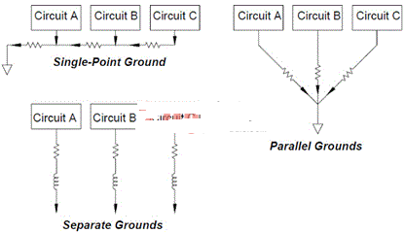
屏蔽技术
噪声屏蔽必须要考虑到电容和电感耦合。导体与周围的接地屏蔽之间，会产生很大的电容耦合。在开关网络中，这种屏蔽与同轴缆线和连接器的形状相关。对于频率在100 MHz以上信号，建议使用双屏蔽同轴电缆，以降低屏蔽效应。减少回路面积是最有效的应对电磁耦合的方法。在几百千赫以下的信号，双绞线可以抵御电磁耦合。使用屏蔽双绞线，可免于电磁和电容拾取。对1MHz以下的信号可以提供的最大保护，但要确保屏蔽不是会用户传导任何信号。
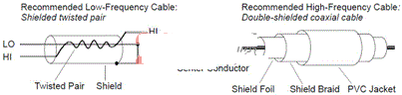
分离小信号和大信号
如果信号之间的强度比超过20：1，就应该从物理上尽可能将他们分隔开来。应审查整个信号路径，包括布线和相邻的连接。所有未使用的线应该接地或接低端，并放置在感应线通道中。在数据采集系统或ATE系统中，在使用螺丝在接口上固定接线时，切勿影响到临近通道的连接和功能。
无线辐射干扰
大部分电压测量仪器，如果周围有高强度、高频率的信号时，可能会生成虚假读数。高频信号的可能来源包括附近的无线电和电视发射台、老款的计算机CRT监视器和手机。高频能量可能会耦合到数字万用表系统的布线中。若要减少干扰，请尝试让缆线连接尽量减少地暴露在高频射频源附近。如果您需要完成的测试对来自仪器的射频辐射极其敏感，这就需要一个扼流线圈，使用在系统电缆连接中，如下所示，以衰减仪器的辐射。请注意，您最有可能在您的计算机显示器视频输入电缆上看到这种线圈。看上去像圆柱型的，在它的中心就会有一个小的扼流线圈。
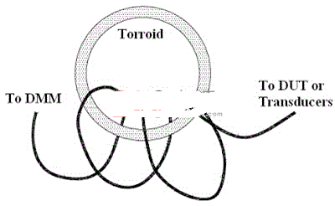
热电动势误差
热电动势误差是在小直流电压测量中最常见的来源。当您在不同的温度下使用不同的金属电路连接时，会生成热电势电压。每个金属——金属连接处，都会形成热电偶，它生成的电压与连接处的温度差成正比。您应采取必要的预防措施，尽量减少热电偶电压，以及在低电压测量中的温度变化。最佳的连接是使用铜——铜的卷压连接方式。下表显示了常见的不同金属之间的连接产生的热电势。
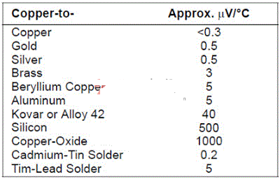
磁场所造成的噪声
如果您正在磁场附近测量，您应采取预防措施，避免测量连接中的感应电压。如果在磁场中，输入的连接布线发生抖动，或磁场发生变化，都可能感应电压。在地球的磁场中运动的无屏蔽、裸露的输入的导线，可以生成几个毫伏。在交流电源线周围，不同的磁场还可以导致高达几百毫伏的感应电压。在大电流的导体附近工作时，您应该特别小心。如有可能，您应该将布线远离磁场。在电动马达、发电机、电视和电脑CRT显示器周围，磁场都普遍存在。此外，如果在工作区域附近有磁场，操作时请确保您输入的接线已经拉直，并**固定好。使用双绞线连接到仪器可以减少噪声拾取的回路面积，或尽可能将电线紧密困在一起。在校准时，如果计量毫欧表和毫伏表，磁场造成的测量波动可能会引起比较大的问题。要减少这些波动，我们可以构建了一个金属屏蔽箱，隔离开仪表和周围的磁场。箱体上可以有一个小开口，开口只需足够大，以读取测量结果和更改设置。
低电平的AC测量误差
当测量的交流电压小于100 mV时，要知道这些测量都是特别容易受到外来噪声源的影响，而引入错误。暴露的测试引线都可能成为天线，内部数字万用表将测量收到的信号。整个测量路径，包括电源线，都可能成为一个环形天线。回路中的电流，在通过包括仪器输入在内的一系列串行阻抗后，将产生电压误差。出于这个原因，您应该使用屏蔽线，将低电平的AC电压输入仪器。您还应该将屏蔽连接到低端。如果无法避免，也一定要尽量减少接地回路的面积。相比于低阻抗源，一个高阻抗源容易拾取到更多的噪声。您可以通过与仪器的输入终端并联一个电容的方法，来降低源的高频阻抗。您可能需要试验，以确定适合您应用的正确电容值。大部分的外部噪声是与输入信号不相关的。如下所示，您可以用这个公式确定误差。
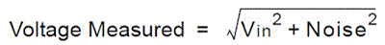
与被测件有关联的噪声，虽然极为少见，但尤其有害。这种噪声将总是直接添加在输入信号上。测量低电平信号时，如果有同频率的其它信号存在，例如与本地交流电源的频率相同时，是容易产生误差的。如果在同一个开关卡或模块上，切换大信号和小信号时必须十分小心。因为在这种情况下，有可能大信号的充电电源，会在小信号的的通道上释放。这时，建议您可以使用两个不同的模块，或者将小信号通道与大信号通道分开，在它们中间增加一个未使用的通道，连接到大地。

